Pruebas

Como inicio se puede ver que hay unas cuadros a los lados donde estarán los celulares, donde el usuario podrá tomar uno y ponerlo en la pantalla. La mesa interactiva esta diseñada para cuatro usuarios

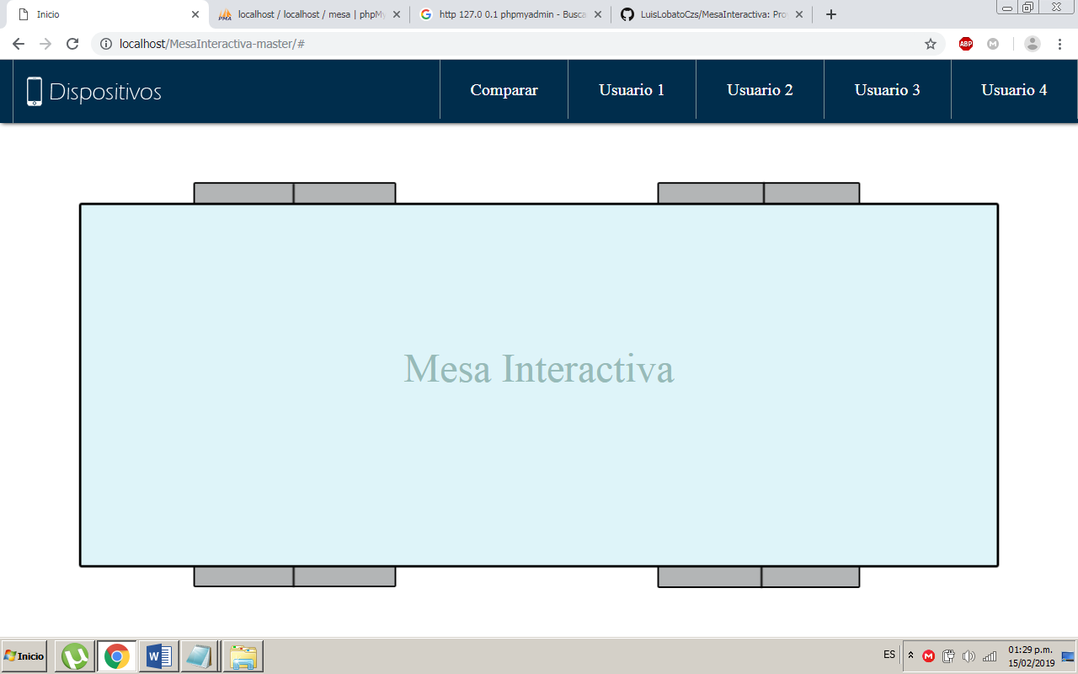

Cómo se puede ver en la imagen, cuando un usuario ingresa la pantalla cambia de color y el usuario puede hacer uso de todo el espacio

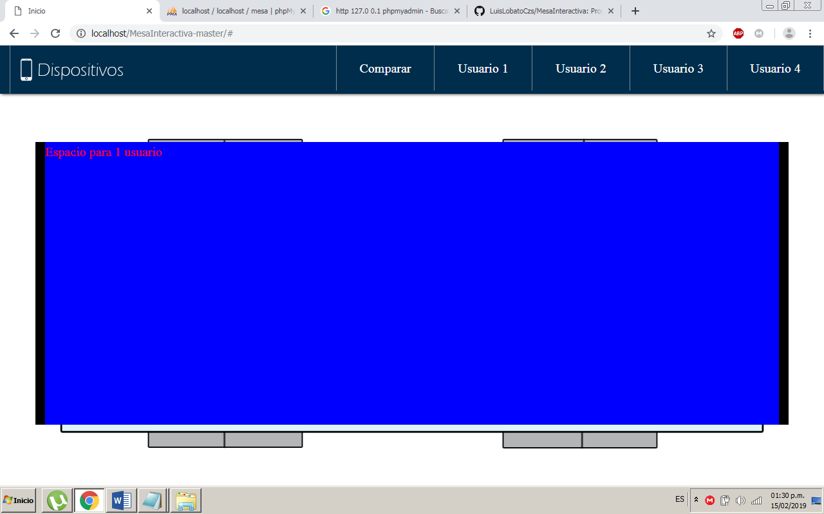

En la siguiente imagen se puede ver que cuando la pantalla es usada por dos usuarios, la pantalla se parte a la mitad

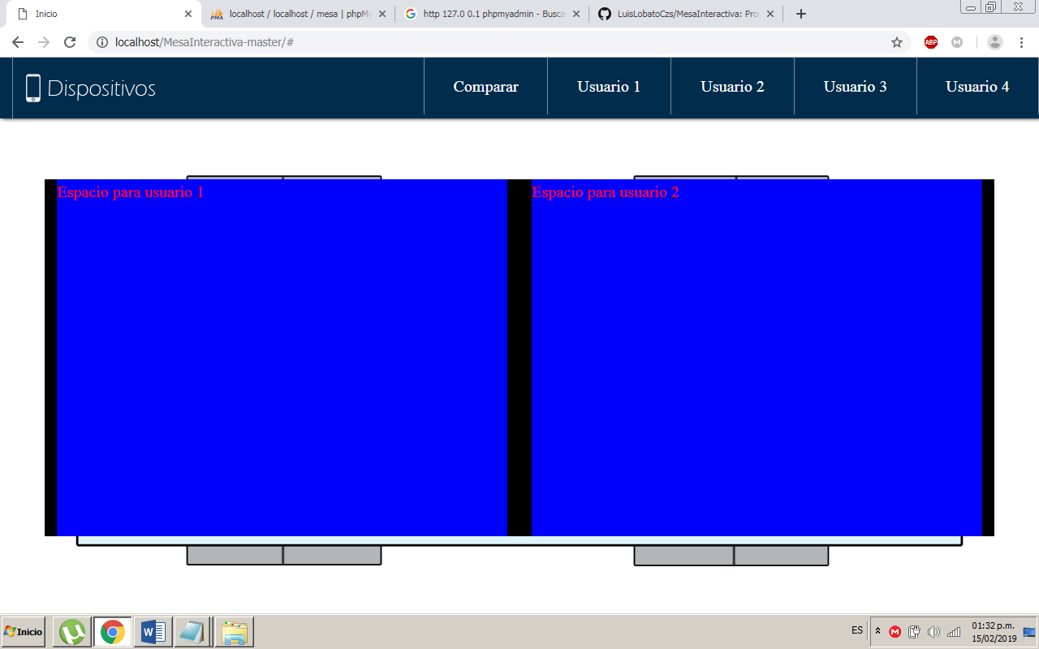

Cuando la pantalla es usada por cuatro usuarios, la pantalla se divide en cuatro partes de distinto color,

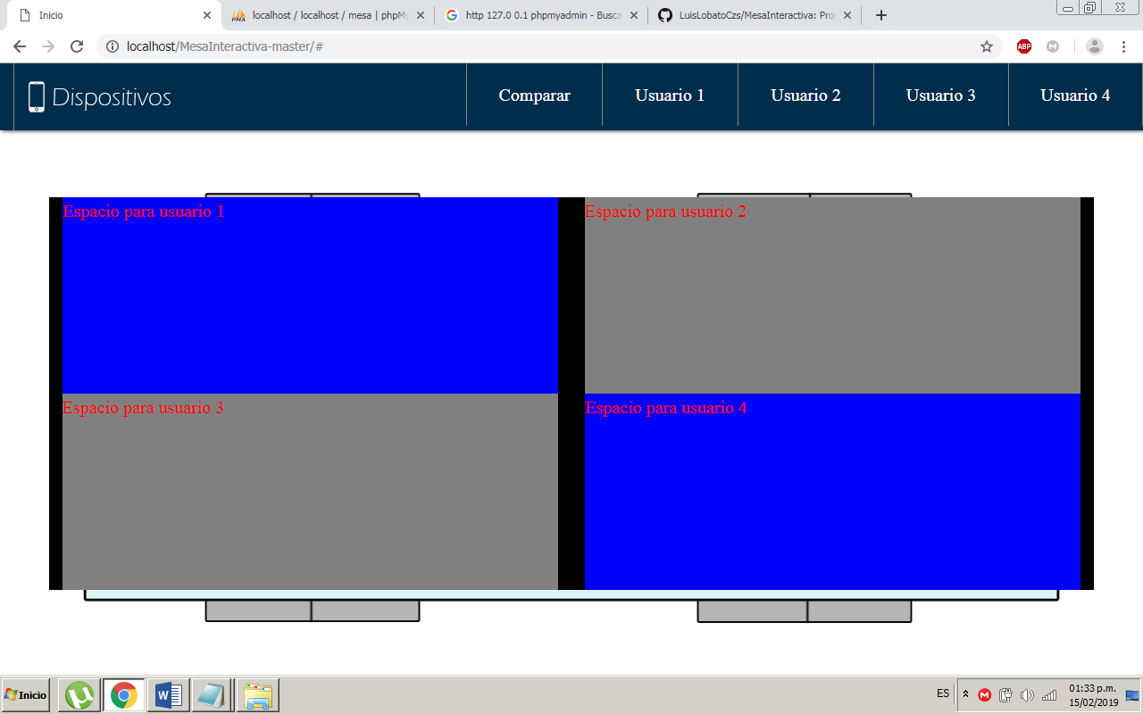

En esta imagen se puede ver que el usuario elije un teléfono y lo puede poner en la pantalla

